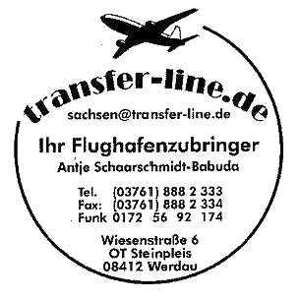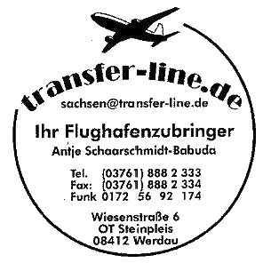4. Abholadresse

Anrede

Vorname

Nachname

Straße / Nr.

Postleitzahl

Ort

Tel. Privat

Abholzeit

Personenzahl

5. Abholadresse

Anrede

Vorname

Nachname

Straße / Nr.

Postleitzahl

Ort

Tel. Privat

Abholzeit

Personenzahl

